Diagrama UML

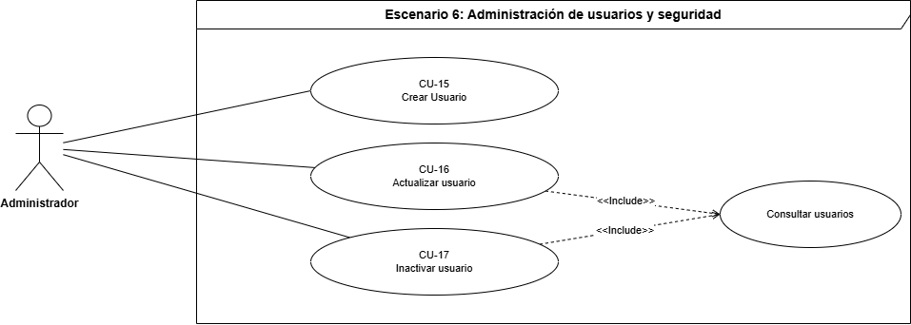

CU15 - CREAR USUARIO
CASO DE USO |  | Crear usuario |  |  |  |  |  |  | No CU15
Propósito |  | Permitir que el Administrador cree cuentas de usuario desde el panel administrativo, asignándoles un rol dentro del sistema.
Actor(es) |  | Administrador
Presentación |  | El Administrador diligencia el formulario de creación de usuario, incluyendo el rol a asignar; el sistema valida la información y crea la cuenta.
Precondición |  | El Administrador debe haber iniciado sesión con permisos administrativos.
Postcondición |  | Se crea una nueva cuenta de usuario con el rol asignado.
Autor |  | Jafet Hernández |  |  | Fecha |  |  | 18/09/2026 | Versión |  | 1.1
Actualizado por |  | Jafet Hernández |  |  | Fecha |  |  | 19/09/2026 |  |  | 1.1
Curso – Flujo Normal Básico
Paso | Actor |  |  | Paso |  | Sistema
1 | El Administrador accede al panel de administración de usuarios y presiona "Crear usuario". |  |  | 2 |  | El sistema muestra el formulario de creación con los campos obligatorios de nombre, correo electrónico, contraseña y rol.
3 | El Administrador diligencia los datos del usuario, asigna un rol y confirma. |  |  | 4 |  | El sistema valida que los campos estén completos, el formato del correo y que no esté previamente registrado.
 |  |  |  | 5 |  | El sistema cifra la contraseña mediante bcrypt, registra el nuevo usuario con el rol asignado en la BD y actualiza los usuarios registrados en el listado. Fin del caso de uso.
Curso – Flujo Alterno (Excepcional)
Paso | Actor |  |  | Paso |  | Sistema
 |  |  |  | 4.1 |  | El sistema muestra un mensaje indicando los campos pendientes. Retorno al paso 3.
 |  |  |  | 4.2 |  | El sistema muestra un mensaje de error indicando que el correo ya está registrado. Retorno al paso 3.
3.1 | El administrador cancela la creación del usuario. |  |  | 5.1 |  | El sistema no registra al nuevo usuario en la BD y no actualiza el listado de usuarios. Fin del caso de uso alterno.
Frecuencia esperada ( ocurrencias por Dia/semana/mes/año) |  |  | Baja |  |  |  | Nivel de importancia (Vital, alta, baja) |  |  | Alta
Comentarios: |  |  | Relacionado con RF-27 y RF-28.

CU16 - ACTUALIZAR USUARIO
CASO DE USO |  | Actualizar usuario |  |  |  |  |  |  | No CU16
Propósito |  | Permitir que el Administrador modifique la información o el rol asignado a un usuario existente.
Actor(es) |  | Administrador
Presentación |  | El Administrador busca y selecciona un usuario desde el listado administrativo, y edita sus datos o rol.
Precondición |  | El usuario a modificar debe existir en el sistema.
Postcondición |  | La información o el rol del usuario queda actualizado.
Autor |  | Jafet Hernández |  |  | Fecha |  |  | 18/09/2026 | Versión |  | 1.1
Actualizado por |  | Jafet Hernández |  |  | Fecha |  |  | 19/09/2026 |  |  | 1.1
Curso – Flujo Normal Básico
Paso | Actor |  |  | Paso |  | Sistema
1 | El Administrador accede al panel de administración de usuarios. |  |  | 2 |  | El sistema consulta la BD y muestra el listado de usuarios registrados.
3 | El Administrador busca y selecciona el usuario a modificar. |  |  | 4 |  | El sistema muestra el formulario con los datos actuales del usuario.
5 | El Administrador modifica los datos o el rol del usuario y confirma. |  |  | 6 |  | El sistema valida los cambios ingresados.
 |  |  |  | 7 |  | El sistema guarda los cambios en el registro del usuario y en la BD. Fin del caso de uso.
Curso – Flujo Alterno (Excepcional)
Paso | Actor |  |  | Paso |  | Sistema
 |  |  |  | 4.1 |  | El sistema muestra un mensaje indicando que no se encontraron usuarios con esos criterios de búsqueda. Retorno al paso 3.
5.1 | El Administrador cancela la actualización de datos del usuario seleccionado |  |  | 7.1 |  | El sistema no guarda los cambios en el registro del usuario ni en la BD. Fin del caso de uso alterno.
Frecuencia esperada ( ocurrencias por Dia/semana/mes/año) |  |  | Baja |  |  |  | Nivel de importancia (Vital, alta, baja) |  |  | Alta
Comentarios: |  |  | Relacionado con RF-27, RF-28 y RF-31. La consulta y búsqueda del usuario se documentan como pasos propios del flujo de este caso de uso (no constituyen un caso de uso independiente). Contempla la restricción de negocio de mantener al menos un Administrador activo en el sistema.

CU17 - INACTIVAR USUARIO
CASO DE USO |  | Inactivar usuario |  |  |  |  |  |  | No CU17
Propósito |  | Permitir que el Administrador desactive la cuenta de un usuario, impidiéndole el acceso al sistema sin eliminar su información.
Actor(es) |  | Administrador
Presentación |  | El Administrador busca y selecciona un usuario desde el listado administrativo, y ejecuta la acción de inactivación.
Precondición |  | El usuario a inactivar debe encontrarse en estado activo.
Postcondición |  | La cuenta del usuario queda en estado inactivo y no puede iniciar sesión.
Autor |  | Jafet Hernández |  |  | Fecha |  |  | 18/09/2026 | Versión |  | 1.1
Actualizado por |  | Jafet Hernández |  |  | Fecha |  |  | 19/09/2026 |  |  | 1.1
Curso – Flujo Normal Básico
Paso | Actor |  |  | Paso |  | Sistema
1 | El Administrador accede al panel de administración de usuarios. |  |  | 2 |  | El sistema consulta la BD y muestra el listado de usuarios registrados.
3 | El Administrador busca y selecciona el usuario activo a inactivar. |  |  | 4 |  | El sistema solicita confirmación de la inactivación.
5 | El Administrador confirma la acción. |  |  | 6 |  | El sistema cambia el estado del usuario a inactivo en la BD y en el listado de usuarios e impide futuros inicios de sesión con esa cuenta. Fin del caso de uso.
Curso – Flujo Alterno (Excepcional)
Paso | Actor |  |  | Paso |  | Sistema
 |  |  |  | 4.1 |  | El sistema muestra un mensaje indicando que no se encontraron usuarios con esos criterios de búsqueda. Retorno al paso 3.
 |  |  |  | 4.2 |  | El sistema impide la acción y notifica que debe existir al menos un Administrador activo. Retorno al paso 3.
5.1 | El Administrador cancela la confirmación de inactivación. |  |  | 6.1 |  | El sistema cierra el aviso de confirmación sin realizar cambios en la BD ni en el listado de usuarios. Fin del caso de uso alterno.
Frecuencia esperada ( ocurrencias por Dia/semana/mes/año) |  |  | Baja |  |  |  | Nivel de importancia (Vital, alta, baja) |  |  | Alta
Comentarios: |  |  | Relacionado con RF-29 y RF-31. La consulta y búsqueda del usuario se documentan como pasos propios del flujo de este caso de uso (no constituyen un caso de uso independiente). Contempla la restricción de negocio de mantener al menos un Administrador activo en el sistema.

